



МИНИСТЕРСТВО ПРОСВЕЩЕНИЯ РОССИЙСКОЙ ФЕДЕРАЦИИ

ФЕДЕРАЛЬНОЕ ГОСУДАРСТВЕННОЕ БЮДЖЕТНОЕ
ОБРАЗОВАТЕЛЬНОЕ УЧРЕЖДЕНИЕ ВЫСШЕГО ОБРАЗОВАНИЯ
«ЛИПЕЦКИЙ ГОСУДАРСТВЕННЫЙ ПЕДАГОГИЧЕСКИЙ УНИВЕРСИТЕТ
ИМЕНИ П.П. СЕМЕНОВА-ТЯН-ШАНСКОГО»
(ЛГПУ имени П.П. Семенова-Тян-Шанского)

ИНСТИТУТ ИСТОРИИ, ПРАВА И ОБЩЕСТВЕННЫХ НАУК (ИИПиОН)
КАФЕДРА ГОСУДАРСТВЕННО-ПРАВОВЫХ ДИСЦИПЛИН

МУНИЦИПАЛЬНОЕ БЮДЖЕТНОЕ ОБЩЕОБРАЗОВАТЕЛЬНОЕ УЧРЕЖДЕНИЕ
«СРЕДНЯЯ ШКОЛА № 68» ГОРОДА ЛИПЕЦКА

МУНИЦИПАЛЬНОЕ АВТОНОМНОЕ УЧРЕЖДЕНИЕ
«ГИМНАЗИЯ № 69 ИМЕНИ С. ЕСЕНИНА» ГОРОДА ЛИПЕЦКА

Региональный круглый стол

11 апреля 2022 г.

«Управление образовательными организациями и педагогическими процессами:
вызовы и перспективы»

Информационное письмо

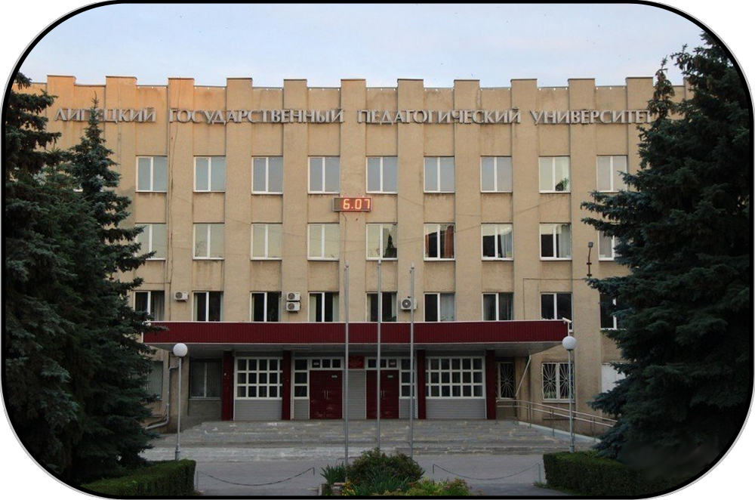

г. Липецк
Уважаемые коллеги!

Кафедра государственно-правовых дисциплин Липецкого государственного педагогического университета имени П.П. Семенова-Тян-Шанского совместно с МБОУ СШ № 68 города Липецка и МАОУ Гимназией № 69 города Липецка приглашают Вас принять участие в Региональном круглом столе «Управление образовательными организациями и педагогическими процессами: вызовы и перспективы», которая состоится 11 апреля 2022 года.
К участию в конференции приглашаются ученые, научные сотрудники и преподаватели, докторанты, аспиранты и студенты, служащие государственных и муниципальных органов и учреждений, руководители и педагоги образовательных организаций.
Возможно очное и заочное, а также дистанционное участие с использованием технологий ВКС.

Научные направления для обсуждения в рамках
Круглого стола:

1. Персонал научных и образовательных организаций как субъект и объект управления.
2. Теоретические аспекты проектирования и внедрения моделей управления в системе образования.
3. Использование инновационных технологий в управлении персоналом научных и образовательных организаций.
4. Эффективность менеджмента в образовании: проблемы измерения.
5. Актуальные вопросы правового обеспечения управления персоналом научных и образовательных организаций.
6. Практика применения медиативных технологий для разрешения конфликтных ситуаций в трудовых отношениях.
7. Международный опыт управления научными и образовательными организациями.

Всем участникам конференции (очное участие) будут предоставлены именные электронные сертификаты.
Материалы конференции войдут в сборник научных трудов кафедры. Электронная версия издания будет проиндексирована в РИНЦ на платформе eLibrary.ru.
Для лиц, желающих опубликовать научные статьи в сборнике научных трудов, оргвзнос исчисляется из расчета 1 стр. текста – 150 руб. (минимальная стоимость публикации – 300 руб.). Способ оплаты будет уточнен одновременно с уведомлением о принятии статьи к публикации. Всем авторам предоставляется электронный вариант сборника научных трудов. Приобретение печатного варианта издания и почтовая доставка оплачиваются дополнительно.
Условия участия

Для участия в Конференции необходимо до 7 апреля 2022 года (включительно) направить в адрес оргкомитета:
– заполненную заявку на участие в Конференции;
– текст доклада (статьи), оформленный в соответствии с предъявляемыми требованиями (в случае, если планируется публикация в сборнике научных трудов).
Число авторов одной статьи (доклада) не должно превышать двух человек. Каждый участник мероприятия может опубликовать только один доклад, в том числе материал, написанный в соавторстве.
Заявку на участие в Конференции (Приложение 1) и текст доклада (статьи), оформленный в соответствии с изложенными требованиями (Приложения 2 и 3) в электронном виде (в формате doc. или docx.) следует направить по адресу электронной почты: gpd-nauka@yandex.ru. В теме письма указывается название конференции, фамилия автора (авторов) и название организации (например: Медиация; Иванов; ЛГПУ). Название прикрепленного к письму файла должно начинаться с фамилии отправителя (например: Иванов И.И._статья).
Материалы публикуются в авторской редакции. Авторы несут ответственность за научно-теоретический уровень и оригинальность публикации. Редакционная коллегия оставляет за собой право отклонить материалы, имеющие низкий научный уровень, не соответствующие тематике конференции, установленным правилам оформления и требованиям, предъявляемым к оригинальности, а также материалы, содержащие некорректные заимствования и иные нарушения научной этики.
Оплата проезда, бронирование и оплата гостиниц участниками конференции осуществляются самостоятельно.

Место и время проведения Конференции

Конференция проводится 11 апреля 2022 года в Липецком государственном педагогическом университете имени П.П. Семенова-Тян-Шанского по адресу: 398020, г. Липецк, ул. Ленина, 42; тел.: +7 (4742) 32-83-37.

Адрес оргкомитета конференции

Адрес оргкомитета: г. Липецк, ул. Ленина, 42, корп. 2, каб. 323; тел.: +7 (4742) 32-83-37; e-mail: gpd@lspu-lipetsk.ru
Контактное лицо: Марков Роман Станиславович, преподаватель кафедры государственно-правовых дисциплин ЛГПУ имени П.П. Семенова-Тян-Шанского; тел.: +7 (980) 353-73-89; e-mail: rsm-94@yandex.ru
Приложение 1

ЗАЯВКА НА УЧАСТИЕ
в Региональном круглом
«УПРАВЛЕНИЕ ОБРАЗОВАТЕЛЬНЫМИ ОРГАНИЗАЦИЯМИ И ПЕДАГОГИЧЕСКИМИ ПРОЦЕССАМИ:
ВЫЗОВЫ И ПЕРСПЕКТИВЫ»

Фамилия, имя, отчество
Место работы, учебы (полное наименование организации)
Должность
Ученая степень, звание (при наличии)
Форма участия
(очное, заочное, дистанционное)
Название доклада (статьи)
Контактный телефон автора
Адрес электронной почты автора
Фамилия, имя, отчество, место работы и должность научного руководителя (при наличии)
Оборудование, необходимое для выступления
Приложение 2

ТРЕБОВАНИЯ К ОФОРМЛЕНИЮ НАУЧНЫХ СТАТЕЙ

Объем | От двух страниц формата А4 (включая метаданные, список литературы, рисунки, графики, таблицы и т.д.).
Редактор | Microsoft Word–2000 и выше.
Стиль | Без интервалов.
Поля | 2 см.
Шрифт | Times New Roman.
Размер шрифта | 14.
Межстрочный интервал | 1.
Межабзацный интервал | Отсутствует.
Абзацный отступ | 1,25 см.
Ссылки | Внутритекстовые, в квадратных скобках.  Указывается номер цитируемого источника (по списку литературы).
Оформление заголовка | Шрифт полужирный, выравнивание по правому краю.  Первая строка: инициалы и фамилия автора (авторов) статьи.  Вторая строка: инициалы и фамилия научного руководителя (при наличии).
Название научной статьи | Через 1 интервал от информации об авторе; шрифт полужирный, буквы заглавные, выравнивание по центру.
Аннотация и ключевые слова | Через 1 интервал от названия научной статьи; курсив, выравнивание по ширине; слова «Аннотация» и «Ключевые слова» выделяются полужирным шрифтом.  Только на русском языке. Аннотация: не более 100 слов. Ключевые слова: 5-10 штук, слова отделяются друг от друга точкой с запятой.
Список литературы | Оформляется в соответствии с требованиями ГОСТ 7.1.2003 через 1 интервал от текста научной статьи. Автоматическая нумерация не используется.  Используемая литература располагается в порядке упоминания. Указываются только цитируемые страницы.
Сведения об авторах | Через интервал после Ф.И.О. (полностью), должность, организация, при наличии – ученая степень и/или ученое звание.
Аббревиатуры и сокращения | Без пояснений в тексте используются только общепринятые аббревиатуры.  Специальные аббревиатуры вводятся после первого упоминания в тексте сокращаемого словосочетания (например: «Рассмотрим основные принципы деятельности Следственного комитета Российской Федерации (далее – СК РФ)»).  Обязательно использовать сокращения слов «год» («г.»), «годы» («гг.»), «век» («в.»), «века» («вв.»), «статья» («ст.»), «часть» («ч.»), «пункт» («п.»).
Прочее | В тексте используются только кавычки-«елочки» («»). В цитатах, уже взятых в кавычки-«елочки», требуется использовать кавычки-«лапки» („“). Использование иных кавычек не допускается.  Знак многоточия («…») следует не путать с расположенными подряд тремя точками («...»).  Следует различать знаки дефиса («-») и тире («–»).  Абзацный отступ выставляется автоматически, использование пробелов для указания абзацного отступа не допускается.  Пробелы между инициалами не ставятся.  Годы обозначаются арабскими цифрами, а века – только римскими цифрами. Между двумя датами следует ставить тире («–»).  Запрет висячих строк отключен.  Переносы не используются.  Автоматическая нумерация и маркеры не используются.

Приложение 3

ПРИМЕР ОФОРМЛЕНИЯ НАУЧНОЙ СТАТЬИ

И.И. Иванов
Научный руководитель: П.П. Петров

НАЗВАНИЕ НАУЧНОЙ СТАТЬИ

Аннотация: текст текст текст текст текст текст текст текст текст текст текст текст текст текст текст текст текст.
Ключевые слова: текст; текст; текст; текст; текст.

Текст текст текст текст текст текст текст текст текст текст текст текст текст. текст [1]. Текст текст текст текст текст текст текст текст.
…
Текст текст текст текст текст текст текст текст текст текст текст текст текст текст текст текст текст текст текст текст текст [7].
Текст текст текст текст текст текст.

Литература
1. Конституция Российской Федерации: принята всенародным голосованием 12 декабря 1993 г. с изменениями, одобренными в ходе общероссийского голосования 1 июля 2020 г. // Рос. газета. 2020. 4 июля.
2. Об основных гарантиях избирательных прав и права на участие в референдуме граждан Российской Федерации: федер. закон Рос. Федерации от 12 июня 2002 г. № 67-ФЗ (в ред. от 4 июня 2021 г.) // Собр. законодательства Рос. Федерации. 2002. № 24. Ст. 2253.
3. О выборах главы администрации Липецкой области: закон Липецкой области от 9 июня 2012 г. № 45-ОЗ (в ред. от 8 октября 2020 г.) // Липецкая газета. 2012. 20 июня.
4. По делу о проверке конституционности ряда положений Устава (Основного Закона) Алтайского края: постановление Конституционного Суда Рос. Федерации от 18 января 1996 г. № 2-П // Собр. законодательства Рос. Федерации. 1996. № 4. Ст. 409.
5. Жуковская Н.Ю. Личность, общество и государство в политико-правовых воззрениях Л.И. Петражицкого // Пробелы в российском законодательстве. 2020. Т. 13. № 7. С. 27.
6. Казарова Д.С., Калинина Е.В., Свечникова В.В. Медиативные технологии как способ урегулирования конфликтов среди несовершеннолетних: социально-философские, психолого-педагогические и правовые аспекты: монография. Липецк: ЛГПУ имени П.П. Семенова-Тян-Шанского, 2020. С. 48.
7. Теория и методика формирования правосознания и правовой культуры несовершеннолетних: учебно-методическое пособие / Под общ. ред. Е.В. Калининой. Липецк: ЛГПУ имени П.П. Семенова-Тян-Шанского, 2017. С. 78.
8. Чепрасова Ю.В. К вопросу признания преподавателя вуза субъектом коррупционных преступлений // Актуальные проблемы теории и практики противодействия коррупции: Сборник материалов международной научно-практической конференции. Воронеж: ООО «Ритм», 2019. С. 165.
9. ЛГПУ: Кафедра государственно-правовых дисциплин // URL: http://lspu-lipetsk.ru/modules.php?name=kafedra&kaf=kaf_gpd/ (дата обращения: 15.05.2021).

Сведения об авторах:
Иванов Иван Иванович – студент Института истории, права и общественных наук, Липецкий государственный педагогический университет имени П.П. Семенова-Тян-Шанского.
Петров Петр Петрович – профессор кафедры государственно правовых дисциплин, Липецкий государственный педагогический университет имени П.П. Семенова-Тян-Шанского, доктор юридических наук, доцент.

Организационный комитет конференции:

Калинина Елена Владимировна – заведующий кафедрой государственно-правовых дисциплин ЛГПУ имени П.П. Семенова-Тян-Шанского, кандидат юридических наук, доцент.

Найденова Елена Александровна – директор Института истории, права и общественных наук, доцент кафедры государственно-правовых дисциплин ЛГПУ имени П.П. Семенова-Тян-Шанского, кандидат исторических наук.

Попов Виктор Алексеевич – директор МАОУ Гимназии № 69 имени С. Есенина города Липецка.

Скрипкин Иван Николаевич – заместитель директора МБОУ СШ № 68 города Липецка.

Яковлева Раиса Евгеньевна – заместитель директора МАОУ Гимназии № 69 имени С. Есенина города Липецка.
Жуковская Наталия Юрьевна – доцент кафедры государственно-правовых дисциплин ЛГПУ имени П.П. Семенова-Тян-Шанского, кандидат исторических наук.
Чепрасова Юлия Владимировна – доцент кафедры государственно-правовых дисциплин ЛГПУ имени П.П. Семенова-Тян-Шанского, кандидат юридических наук.
Казарова Диана Сергеевна – доцент кафедры государственно-правовых дисциплин ЛГПУ имени П.П. Семенова-Тян-Шанского, кандидат психологических наук, доцент.
Шатурина Наталья Алексеевна – старший преподаватель кафедры государственно-правовых дисциплин ЛГПУ имени П.П. Семенова-Тян-Шанского.
Дежкин Игорь Борисович – старший преподаватель кафедры государственно-правовых дисциплин ЛГПУ имени П.П. Семенова-Тян-Шанского.
Марков Роман Станиславович – преподаватель кафедры государственно-правовых дисциплин ЛГПУ имени П.П. Семенова-Тян-Шанского.

Место проведения:
ЛГПУ имени П.П. Семенова-Тян-Шанского
398020, Липецк, ул. Ленина, д. 42

Телефон оргкомитета: +7 (4742) 32-83-37

e-mail: gpd@lspu-lipetsk.ru

gpd-nauka@yandex.ru

